Strategie prevence a řešení šikany 2025/26

I. Identifikační údaje školy
- Název školy: 1. základní škola Masarykovo nám. Říčany, příspěvková organizace
- Ředitel školy: Mgr. Pavel Bednář
- Školní metodici prevence (ŠMP): Mgr. Adam Kobr, Mgr. Iva Skořepová
- Školní psycholog: Mgr. Martin Říha
- Výchovný poradce: Mgr. Jolana Grimová, Mgr. Dana Horálková
Strategie vychází ze školského zákona č. 561/2004 Sb., vyhlášky č. 72/2005 Sb., metodického pokynu MŠMT č. j. MSMT-22294/2013-1 a metodického doporučení MŠMT k primární prevenci rizikového chování (2016). Dokument je závazný pro všechny zaměstnance školy.

II. Vymezení základních pojmů
Šikana je cílené, opakované a záměrné chování vůči žákovi (či skupině žáků), které mu způsobuje újmu, ohrožuje jej nebo zastrašuje. Typickým znakem je nerovnováha sil, kdy se oběť nedokáže účinně bránit.
Formy šikany:
- Přímá: fyzické útoky, slovní nadávky, výhrůžky, vydírání, krádeže, poškozování věcí.
- Nepřímá: sociální izolace, pomluvy, narušování pověsti, ignorace.
- Kyberšikana: šikanózní chování v online prostředí (zraňující komentáře, výhružné zprávy, falešné profily, zveřejnění ponižujících materiálů).
Co není šikanou: jednorázová rvačka, nevhodný vtip nebo krátkodobý konflikt bez záměru dlouhodobě ubližovat.

III. Odpovědnost zaměstnanců školy
Ředitel školy:
- odpovídá za vytvoření bezpečného prostředí,
- zajišťuje proškolení zaměstnanců v problematice šikany,
- dbá na zakotvení pravidel proti šikaně ve školním řádu,
- svolává a řídí krizový tým při řešení případů šikany,
- zajišťuje spolupráci s externími institucemi.
Školní metodik prevence:
- koordinuje preventivní program školy,
- vede dokumentaci a záznamy o preventivních i intervenčních opatřeních,
- spolupracuje s TU, VP, školním psychologem a vedením,
- zprostředkovává kontakty na odborníky a organizace,
- zajišťuje pravidelná setkání preventivního týmu.
Třídní učitel:
- je odpovědný za klima ve třídě,
- pravidelně žáky i rodiče seznamuje s možnostmi pomoci,
- ihned reaguje na projevy rizikového chování,
- využívá třídnické hodiny k diskuzi o vztazích a prevenci šikany.
Pedagogičtí pracovníci:
- mají povinnost všimnout si signálů možného šikanování,
- každé podezření neprodleně hlásí vedení školy a ŠMP,
- aktivně působí na podporu respektu a spolupráce mezi žáky.

IV. Preventivní strategie školy
1. Koncepční a systematická prevence:
- pravidelné vzdělávání pedagogů a žáků v oblasti rizikového chování,
- distribuce kontaktů na Linku bezpečí, Policii ČR a další instituce,
- každoroční sociometrické šetření vztahů ve třídách (digitální nástroj YoungLink),
- využívání třídnických hodin k řešení vztahových problémů,
- zapojování odborných organizací (např. ACET, Cesta integrace).
2. Podpora pozitivního klimatu (nespecifická prevence):
- důsledné uplatňování pravidel slušného chování,
- motivační systém třídních a školních soutěží (Školní pohár),
- nabídka kroužků, soutěží a mimoškolních aktivit,
- funkční Školní parlament (2 zástupci za každou třídu 3.–9. ročníku),
- Schránka důvěry a „Whatsapp důvěry“ pro anonymní sdělení.

V. Varovné signály šikany
- častá samota žáka, vyhýbání se kolektivu
- náhlé zhoršení prospěchu nebo absence
- poškozené či ztracené školní potřeby
- nevysvětlitelné modřiny či zranění
- ustrašenost, smutek, blízkost k pláči
- časté posměšky nebo nadávky od spolužáků
- tělesné napadání bez reakce obrany
- Časté navazování kontatku s učitelem

VI. Krizový plán řešení šikany
1. První kroky (každý pedagog):
- okamžitě zajistí ochranu oběti,
- informuje TU, ŠMP a vedení školy,
- provede písemný záznam zjištění.
2. Vyšetřování standardní šikany:
- probíhá v týmu minimálně dvou osob (ŠMP, TU, VP/psycholog),
- individuální rozhovory s obětí, svědky a agresory (nikdy ne společná konfrontace oběti a agresora),
- zápisy z rozhovorů jsou archivovány.
3. Řešení závažné/pokročilé šikany:
- neodkladná záchrana oběti,
- svolání krizového týmu,
- zabránění domluvě agresorů,
- povinné oznámení Policii ČR a OSPOD,
- spolupráce s odborníky.

VII. Následná opatření
Práce s obětí:
- poskytnutí bezpečného prostředí,
- nabídka odborné pomoci (PPP, SVP, psycholog),
- dlouhodobá podpora při začleňování do kolektivu.
Práce s agresorem:
- rozhovory zaměřené na náhled a změnu chování,
- spolupráce s rodiči, doporučení odborné péče,
- možnost kázeňských opatření (důtka, snížení známky z chování, převedení do jiné třídy, doporučení SVP/diagnostického ústavu).
Práce s kolektivem:
- systematické budování bezpečné atmosféry,
- reflexe události s třídou,
- práce s „mlčící většinou“, která přihlížela.

VIII. Oznamovací povinnost
Škola má povinnost hlásit:
- Policii ČR: podezření na přestupek či trestný čin (ublížení na zdraví, vydírání, loupež apod.),
- OSPOD: ohrožení dítěte nebo jeho zanedbávání,
- zákonným zástupcům: každé zjištěné projevy šikany, týkající se jejich dítěte.
Nesplnění oznamovací povinnosti je považováno za závažné porušení pracovních povinností a může vést k trestněprávní odpovědnosti.

IX. Evaluace a revize strategie
- Preventivní strategie je každoročně vyhodnocována školním metodikem prevence a vedením školy.
- Hodnocení vychází z:
  - výsledků sociometrických šetření,
  - záznamů o řešených případech,
  - zpětné vazby žáků, rodičů a pedagogů.
- Strategie se aktualizuje minimálně 1× ročně nebo při změně legislativy.

X. Závaznost dokumentu
Tento dokument je součástí organizační dokumentace školy, je závazný pro všechny zaměstnance a je zveřejněn na webových stránkách školy. O jeho obsahu jsou prokazatelně informováni žáci i zákonní zástupci.

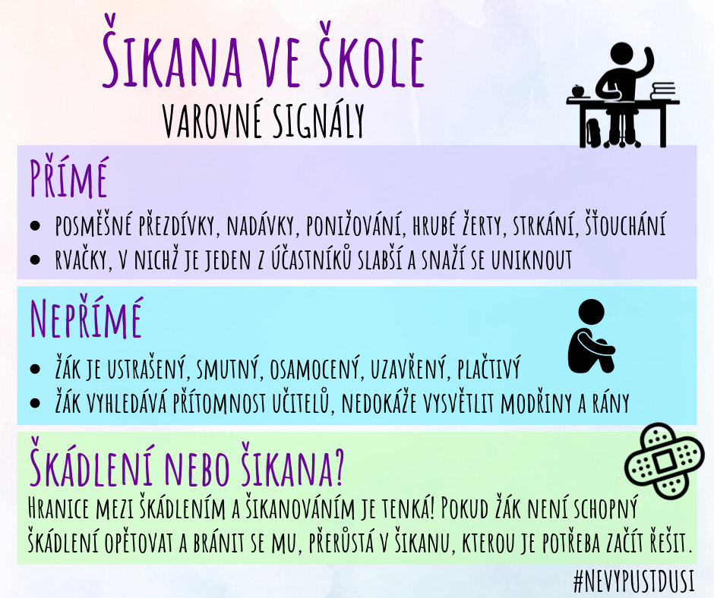
Říčany, září 2025
Mgr. Pavel Bednář, ředitel školy

